天天练周练习（五年级）（中难度）

姓名： 成绩：

第一题：牛吃草
有三块草地，面积分别为5公顷、15公顷和24公顷．草地上的草一样厚，而且长得一样快．第一块草地可供10头牛吃30天，第二块草地可供28头牛吃45天．问：第三块草地可供多少头牛吃80天？

答：

第二题：阴影面积
如图，在一个边长为6的正方形中，放入一个边长为2的正方形，保持与原正方形的边平行，现在分别连接大正方形的一个顶点与小正方形的两个顶点，形成了图中的阴影图形，那么阴影部分的面积为 ．

答：

第三题：分数
一个分数约分后是
．如果这个分数的分子减去18，分母减去22，约分后就可以得到一个新的分数
．那么，原来的分数在约分前是

答：
第四题：自然数
从1，2，3，4，…，1994这些自然数中，最多可以取 个数，能使这些数中任意两个数的差都不等于9．

答：

第五题：排队
画展9点开门，但早有人来排队入场，从第一个观众来到时起，若每分钟来的观众一样多，如果开3个入场口，9点9分就不再有人排队；如果开5个入场口，9点5分就没有人排队．求第一个观众到达的时间．

答：

天天练周练习（五年级）答案

第一题答案：

解答：(法1)设1头牛1天吃草量为“1”，第一块草地可供10头牛吃30天，说明1公顷草地30天提供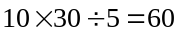份草；第二块草地可供28头牛吃45天，说明1公顷草地45天提供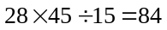份草；所以1公顷草地每天新生长的草量为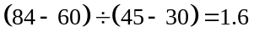份，1公顷原有草量为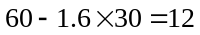．24公顷草地每天新生长的草量为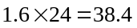；24公顷草地原有草量为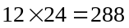．那么24公顷草地80天可提供草量为：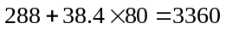，所以共需要牛的头数是：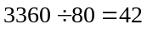(头)牛．
(法2)现在是3块面积不同的草地，要解决这个问题，也可以将3块草地的面积统一起来．由于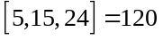，那么题中条件可转化为：120公顷草地可供240头牛吃30天，也可供224头牛吃45天．
设1头牛1天的吃草量为“1”，那么120公顷草地每天新生长的草量为
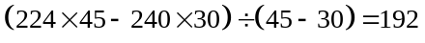，120
公顷草地原有草量为
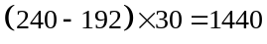．120公顷草地可供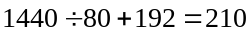(头)牛吃80天，那么24公顷草地可供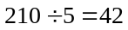(头)牛吃80天．

第二题答案：

解答：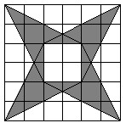
本题中小正方形的位置不确定，所以可以通过取特殊值的方法来快速求解，也可以采用梯形蝴蝶定理来解决一般情况．
解法一：取特殊值，使得两个正方形的中心相重合，如右图所示，图中四个空白三角形的高均为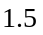，因此空白处的总面积为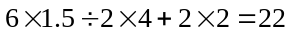，阴影部分的面积为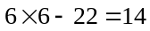．
解法二：连接两个正方形的对应顶点，可以得到四个梯形，这四个梯形的上底都为2，下底都为6，上底、下底之比为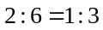，根据梯形蝴蝶定理，这四个梯形每个梯形中的四个小三角形的面积之比为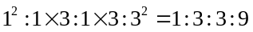，所以每个梯形中的空白三角形占该梯形面积的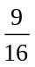，阴影部分的面积占该梯形面积的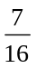，所以阴影部分的总面积是四个梯形面积之和的，那么阴影部分的面积为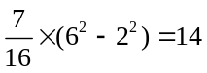．

第三题答案：

解答：设原来分数的分母为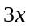，依题意，原来分数的分子为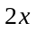；同样可知
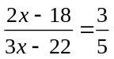，
交叉相乘得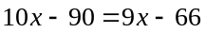，
解得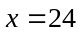．
于是，原来分数的分子、分母分别为
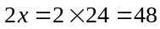．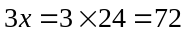
所以，原来的分数在约分前是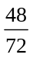．

第四题答案：

解答：方法一：把1994个数一次每18个分成一组，最后14个数也成一组，共分成111组．即
1，2，3，4，5，6，7，8，9，10，11，12，13，14，15，16，17，18；
19，20，21，22，23，24，25，26，27，28，29，30，31，32，33，34，35，36；
…………………
1963，1964，…，1979，1980；
1981，1982，…，1994．
每一组中取前9个数，共取出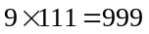（个）数，这些数中任两个的差都不等于9．
因此，最多可以取999个数．
方法二：构造公差为的个数列（除以的余数）
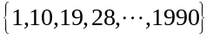，共计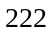个数
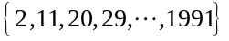，共计个数
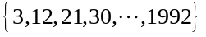，共计个数
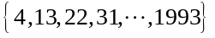，共计个数
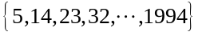，共计个数
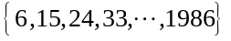，共计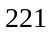个数
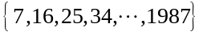，共计个数
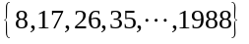，共计个数
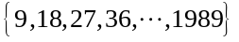，共计个数
每个数列相邻两项的差是9，因此，要使取出的数中，每两个的差不等于9，每个数列中不能取相邻的项．因此，前五个数列只能取出一半，后四个数列最多能取出一半多一个数，所以最多取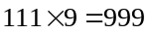个数．

第五题答案：

解答：如果把入场口看作为“牛”，开门前原有的观众为“原有草量”，每分钟来的观众为“草的增长速度”，那么本题就是一个“牛吃草”问题．
设每一个入场口每分钟通过“1”份人，那么4分钟来的人为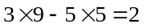，即1分钟来的人为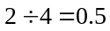，原有的人为：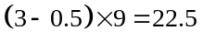．这些人来到画展，所用时间为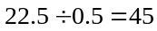(分)．所以第一个观众到达的时间为8点15分．
点评：从表面上看这个问题与“牛吃草”问题相离很远，但仔细体会，题目中每分钟来的观众一样多，类似于“草的生长速度”，入场口的数量类似于“牛”的数量，问题就变成“牛吃草”问题了．解决一个问题的方法往往能解决一类问题，关键在于是否掌握了问题的实质．

